西华大学建筑与土木工程学院

学生工作简报

（2022年第2期）

西华大学建筑与土木工程学院学生工作办公室编

- 党建工作
1.党员管理。11月5日至6日，学院党务管理中心完成校本部、德阳应用支部及宜宾校区共16个支部11月党费收取工作，总计78.6元。学院党务管理中心接收审核各支部报送的2021年发展对象材料96份。
2.党员管理。11月8日，学院党务管理中心接收宜宾校区支部发展材料20份及转正材料7份，正在审核中。
3.党校管理。11月12日，学院党务管理中心持续推进第47期党校线上自习工作，2周共组织10次自习。
4.组织关系。11月13日，学院党务管理中心完成接收宜宾校区支部11位学生党员的组织关系。
编辑：岳敏行
- 学生工作
      - 疫情防控。自3月21日起，学校开始实行常态化核算检测抽检工作，要求每天按照班级的20%抽检学生。3月21日至25日，学院全体专兼职辅导员陆续组织在校学生完成每人一次抽检工作，共计完成2931名学生检测。
学院所有辅导员持续开展学生出川返川、因病缺课、重点关注人员情况统计。
根据学校对于校内疫情防控的通知，学院辅导员及时传达给学生通知精神，并按要求进行备案审批等工作。
      - 学业导师制。3月21日，学院开始实行学业导师制。本学期共有21名专业老师对接到具体班级担任学业导师，具体学业导师工作责任如下。
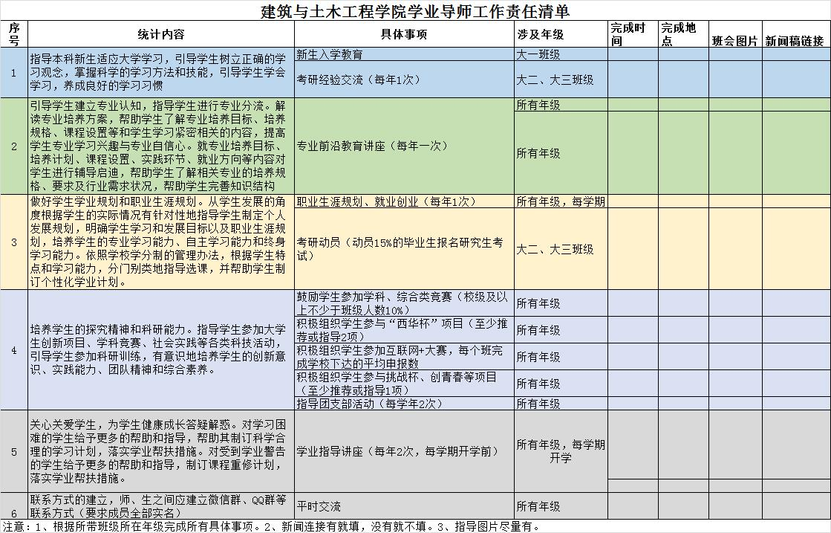

      - 毕业生管理。3月21日起，学院开始毕业生信息核对工作。
      - 资助工作。截至3月21日，学院辅导员统计并提交2021-2022年国家助学金春季学期（3月）发放失败学生信息更新表。
      - 心理月报。截至3月30日，学院提交心理重点关注学生名单。
      - 宜宾管理。为进一步了解宜宾校区教学开展和学生学习生活情况，3月28日-29日，建筑与土木工程学院党委书记顾鸿飞带队前往宜宾校区开展调研和学生交流工作。
      - 考研咨询。为充分调动同学们的考研积极性，更好地挖掘自身潜能，把握深造机会，学院于3月17日在6D-211召开了“青春正当勇，不负凌云志”土木工程专业岩土与地下工程方向考研咨询和交流会。
      - 创新创业。3月21日至4月6日，学院组织学生开展第七届“校友杯”大学生创新创业大赛院内赛报名、提交资料等工作。
根据学校安排，学院开展2022年西华大学创新创业平台内创业补贴申请工作，截至3月24日，学院共有X支团队申请该补助。
      - 辅导员素质提升。3月25日，学校2022年度辅导员思想政治工作能力提升专题培训班开班暨第一次培训，学院全体辅导员（除黄佳祯、杨舒婷老师因特殊情况请假外）均按要求参加。
      - 学业警告。截至3月29日，学院共有12名学生进入试读情况、1名学生自愿退学，所有辅导员对试读及退学情况进行了核对。学院试读学生家长会拟于4月8日召开。
      - 学工例会。3月21日、24日、25日、31日，学院全体专、兼职辅导员召开学工例会，就近期学校要求疫情防控、校园管理、网络舆情、清明节放假等工作进行了部署。
      - 辅导员查课查寝查考情况通报。学院辅导员于3月21日至4月1日不定时对各专业学生上课情况进行抽查，共计旷课39人次；学院全体辅导员对各班寝室进行深入走访，查寝276间次。详见文末附件1、附件2。
编辑：祝少丰

- 就业工作
1.就业情况初步汇总
在校院两级联动机制下，我院通过线上线下相结合招聘方式打造就业平台。截至目前，各专业就业人数如下：
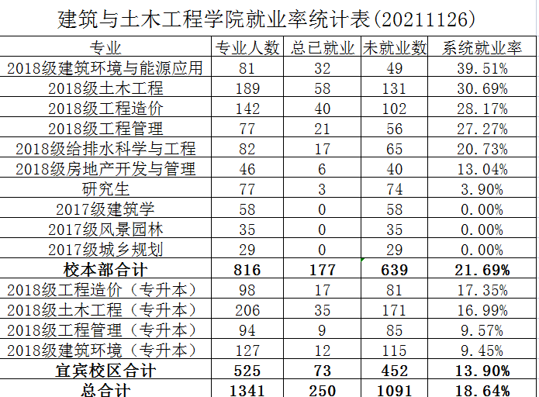

2.就业比赛。我院于11月4日中午12：00在6d211举办了2021年大学生就业能力大赛院内选拔决赛。本次大赛分为自我介绍、才艺展示和面试三个环节，决赛共12名选手参加。
11月26号，2019级工程造价学生李佳雯在西华大学就业能力大赛中获得一等奖。

编辑：李 阳
- 宣传工作
1.学院新闻。3月17日至3月31日期间，学院官方网站首页实际发稿3篇。成功推上学校新闻网共2篇。
学院官方网站发稿情况
发稿时间 | 活动名称 | 作者 | 链接
2021.03.22 | 建筑与土木工程学院举办考研咨询会（学校） |  | http://news.xhu.edu.cn/ab/b2/c42a175026/page.htm
2021.03.31 | 建筑与土木工程学院领导赴宜宾校区开展调研和学生交流工作（学校） |  | http://news.xhu.edu.cn/ad/94/c42a175508/page.htm
2022.03.18 | 四川路桥华东公司一行来我校访问交流 |  | http://jztm.xhu.edu.cn/ab/6e/c1263a174958/page.htm
2022.03.18 | 建筑与土木工程学院土木工程专业岩土与地下工程方向举办考研咨询会 —青春正当勇，不负凌云志 |  | http://jztm.xhu.edu.cn/ab/84/c1263a174980/page.htm
2022.03.31 | 建筑与土木工程学院领导赴宜宾校区开展调研和学生交流工作 |  | http://jztm.xhu.edu.cn/ad/93/c1263a175507/page.htm

2.新媒体运营中心。3月17日至3月31日期间，学院新媒体运营中心在微信平台发稿5篇;学院官Q发布说说7篇;官方微博编辑微博9篇，转发微博0篇。
微信平台发帖情况
发稿时间 | 帖子名称 | 作者 | 链接
2022.03.23 | 比赛特辑|西华大学第七届“校友杯”大学生创新创业大赛 | 刘枝娅  胡静宇  徐美容  唐境 | https://mp.weixin.qq.com/s/kJ78X0oA6NVPbqGdtmAUGQ
2022.03.26 | 招聘季|2022年春季线上招聘第二期 | 徐美容  唐境 | https://mp.weixin.qq.com/s/jbiI02jMmPfxZMwyXYXxbg
2022.03.29 | 木木分享|2021-2022学年融媒体中心第一次会议 | 卜鸿燕  徐美容  唐境 | https://mp.weixin.qq.com/s/ZFtVluPdDbvaIdrQmya62g
2022.03.30 | 木木喜迎二十大|第十七届女生节系列活动优秀作品展 | 舒云杰  徐美容  唐境 | https://mp.weixin.qq.com/s/JGG-WmfqIwo1pqwD58CxPg
2022.03.31 | 木木分享|三月雷锋月：青春志愿行，奉献新时代 | 吴柏邱  刘枝娅  徐美容  唐境 | https://mp.weixin.qq.com/s/ATVgtxzCGYOMWNEQiw7igQ
官方QQ发贴情况
发贴时间 | 活动简述
2022.03.20 | 【木木分享】春分  【木木分享】团委学生会第四次干部例会
2022.03.21 | 【木木分享】各部门例会时间和地点
2022.03.23 | 【木木分享】四六级报名
2022.03.25 | 【木木分享】川渝大学生书画大赛
2022.03.27 | 【木木分享】团委学生会第五次干部例会
2022.03.28 | 【木木分享】团中央举办征文比赛
2022.03.31 | 【木木分享】版权征文活动

3.易班工作站。3月17日至3月31日期间，易班官Q累计发布说说10篇。易班发帖总计5篇，其帖子链接收集如下：其中推上上海首页0篇（附截图）
发帖日期 | 帖子标题 | 帖子链接
2022.3.21 | 【土木学院】易预告|“新学期，你准备好了吗?” | https://s.yiban.cn/app/30378/post-detail/N39FynzbQk0QykG
2022.3.21 | 【土木学院】易总结|喜迎“二十大”，最美笔记展示 | https://s.yiban.cn/app/30378/post-detail/yrwhwGzlpdMb6MK
2022.3.27 | 【土木学院】易总结|“新学期，你准备好了吗?” | https://s.yiban.cn/app/30378/post-detail/N39Fyglkqr4kJJG
2022.3.27 | 【土木学院】易总结|口罩设计比赛结果展示来喽！ | https://s.yiban.cn/app/30378/post-detail/pk4hezmr2XJkZq1
2022.3.28 | 【土木学院】易总结|三月工作展示 | https://s.yiban.cn/app/30378/post-detail/ZlkHqK1LJr4404A
编辑：李 姝

- 团学工作
- 年度工作。根据上级相关部署安排，学校决定开展“喜迎二十大、永远跟党走、奋进新征程”主题教育实践活动，已下发相关工作。
校团委下发了团中央2022年文件汇总，学院团委将积极组织团干部、团员、学生干部陆续学习相关精神。
- 团籍注册。2021年3月20日完成团籍注册工作。
- 就业行动。根据团中央、团省委工作要求，学院团委开展2022年低收入家庭学生就业帮扶计划，截至3月底，共结对帮扶家庭困难学生2名。
由团中央青年发展部联合各省级团委、智联招聘举办的“千岗万校”2022年第三期开始，学院团委积极动员毕业班同学参加。
- 五四评优。3月21日至28日，学院团委完成五四评优申报、评选工作。4月1日中午，学院校本部、宜宾校区五四先进团支部举行答辩，共有32个团支部提交申请并参与答辩。4月2日，学院对五四评优结果进行公示，学院决定拟推选建筑学专业2018级2班团支部为“校级五四红旗团支部”；推选工程造价专业2020级1班团支部等9个团支部为“校级五四先进团支部”；推选毛虹翼等76名团干部为“校级优秀共青团干部”；推选刘燕等135名团员为“校级优秀共青团员”；拟授予建筑学专业2019级2班团支部等10个团支部为“院级优秀团支部”；授予杨君怡等28名团干部为“院级优秀共青团干部”；授予廖露等74名团员为“院级优秀共青团员”。
- “两会”精神学习。3月30日上午9点，学院1名上官晴天老师带队，组织22名学生代表参加学校召开的学习贯彻全国“两会”精神宣讲报告会。
- 挑战杯。3月24日，学院团委组织挑战杯院内赛，共有11个项目参与答辩，其中排名前五的项目推荐参加校赛，具体名单如下。
- 志愿服务。3月24日三食堂防疫志愿服务，参与人数21人。23月25日开展志愿者通识培训，参会人数500+。3月28日三食堂防疫志愿服务，参与人数20人。3月31日，对办公室值班同学进行时长申报，共31人。4月1日学院办公室清洁志愿服务，参与人数8人。
- 融媒体大会。学院于3月28日中午12：20在线上举行了融媒体中心第一次会议。学院团委副书记祝少丰、融媒体中心指导老师李姝、学院辅导员、学院团委学生会主席团成员以及各支部宣传委员悉数到场。
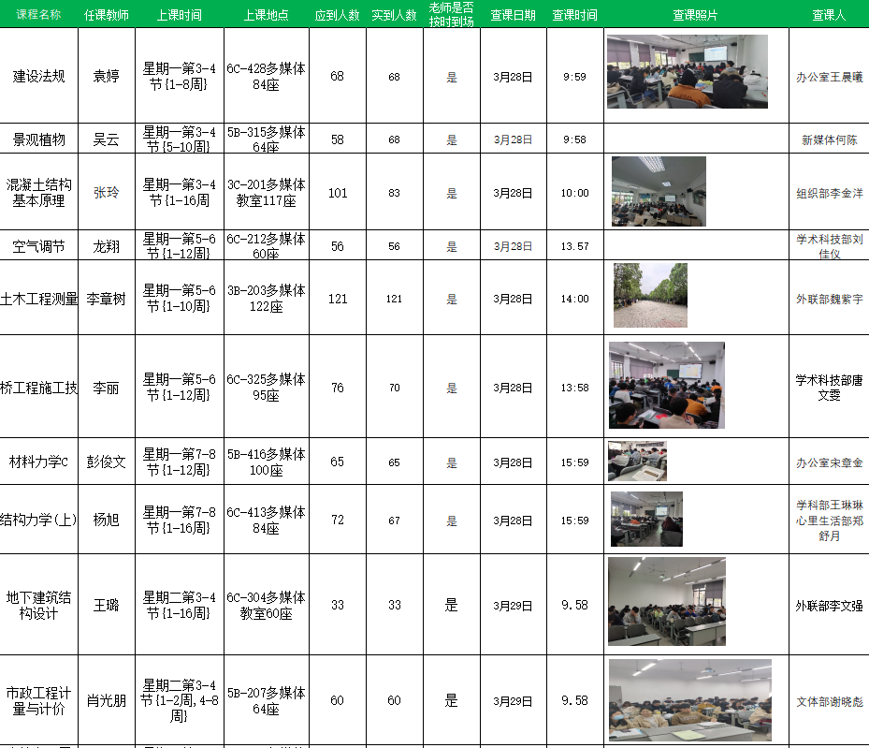
- 查课。3月18日至4月1日学院组织学生工作者查课，查课情况（部分）如下表。
- 查寝。学院对大一的锦地苑和临江苑的寝室随机抽查。本次查寝主要检查各寝室卫生状况及是否有违规电器使用和宠物等。在检查过程中，总体情况良好，寝室内均无违规行为，部分寝室有卫生较差的情况。（附件3）
- 心理委员培训。本学期心理委员培训在4A-202开展，学院心理生活部门全员到齐，活动开展良好。

附件1：查课查寝考勤汇总表
序号 | 辅导员 | 查课情况 |  | 查寝情况
 |  | 查课次数 | 旷课人数 | 查寝数量（间） | 需整改寝室
1 | 王凤 | 3 | 14 | 3 | 0
2 | 李阳 | 6 | 2 | 10 | 0
3 | 巴冬晴 | 2 | 0 | 3 | 0
4 | 祝少丰 | 10 | 17 | 8 | 0
5 | 邓礼仪 | 2 | 1 | 5 | 0
6 | 上官晴天 | 22 | 6 | 29 | 0
7 | 韩晶晶 | 2 | 0 | 2 | 0
8 | 李姝 | 2 | 0 | 5 | 0
9 | 程访然 | 5 | 4 | 6 | 0
10 | 张昕 | 2 | 0 | 15 | 0
11 | 杨舒婷 | 5 | 0 | 10 | 0
12 | 谢智(宜宾） | 27 | 0 | 47 | 0
13 | 袁丹(宜宾） | 5 | 0 | 60 | 2
14 | 肖寒月(宜宾） | 4 | 0 | 80 | 0
15 | 凃睿(宜宾） | 4 | 0 | 48 | 0
16 | 岳敏行 | 研究生

附件2：旷课学生明细
序号 | 课程名称 | 查课情况 | 学号 | 姓名 | 年级 | 班级 | 累计旷课学时 | 查课时间 | 查课人
1 | 道路计算机辅助设计 | 旷课14人 | 3120170601305 | 赵*枫 | 2018 | 道路与桥梁18-1 | 2 | 10.12 | 王凤
2 |  |  | 3120180601105 | 张*宝 | 2018 | 道路与桥梁18-1 | 2 | 10.12 | 王凤
3 |  |  | 3120180601210 | 晏*洛 | 2018 | 道路与桥梁18-2 | 2 | 10.12 | 王凤
4 |  |  | 3120180601220 | 张*飞 | 2018 | 道路与桥梁18-2 | 2 | 10.12 | 王凤
5 |  |  | 3120180601223 | 李*阳 | 2018 | 道路与桥梁18-2 | 2 | 10.12 | 王凤
6 |  |  | 3120180601231 | 王* | 2018 | 道路与桥梁18-2 | 2 | 10.12 | 王凤
7 |  |  | 3120180601233 | 严*飞 | 2018 | 道路与桥梁18-2 | 2 | 10.12 | 王凤
8 |  |  | 3120180601310 | 张*林 | 2018 | 道路与桥梁18-1 | 2 | 10.12 | 王凤
9 |  |  | 3120180601423 | 吴*明 | 2018 | 道路与桥梁18-1 | 2 | 10.12 | 王凤
10 |  |  | 3120180601336 | 卢*奇 | 2018 | 道路与桥梁18-1 | 2 | 10.12 | 王凤
11 |  |  | 3120180601431 | 周*一 | 2018 | 道路与桥梁18-1 | 2 | 10.12 | 王凤
12 |  |  | 3120180601432 | 贺* | 2018 | 道路与桥梁18-1 | 2 | 10.12 | 王凤
13 |  |  | 3120180601435 | 李* | 2018 | 道路与桥梁18-1 | 2 | 10.12 | 王凤
14 |  |  | 3120180601514 | 邹*强 | 2018 | 道路与桥梁18-2 | 2 | 10.12 | 王凤
15 | 房地产开发与管理A | 旷课1人 | 3120190673133 | 顾*鑫 | 2019 | 房地产19-1 | 2 | 10.11 | 李阳
16 | 房地产项目策划 | 旷课1人 | 3120182305207 | 任*东 | 2018 | 工程管理18-2 | 2 | 10.11 | 李阳
17 | 流体力学 | 旷课2人 | 3120190671038 | 王*华 | 2019 | 道路与桥梁19-1 | 2 | 10.12 | 祝少丰
18 |  |  | 3120190671083 | 谢*宇 | 2019 | 道路与桥梁19-1 | 2 | 10.12 | 祝少丰
19 | 桥梁工程 | 旷课2人 | 3120190671333 | 郑* | 2019 | 道路与桥梁19-2 | 2 | 10.14 | 祝少丰
20 |  |  | 3120190671342 | 何*颢 | 2019 | 道路与桥梁19-2 | 2 | 10.14 | 祝少丰
21 | 桥梁工程 | 旷课3人 | 3120190671057 | 戴*龙 | 2019 | 道路与桥梁19-1 | 2 | 10.14 | 祝少丰
22 |  |  | 3120190671083 | 谢*宇 | 2019 | 道路与桥梁19-1 | 2 | 10.14 | 祝少丰
23 |  |  | 3120190671108 | 何*杨 | 2019 | 道路与桥梁19-1 | 2 | 10.14 | 祝少丰
24 | 边坡工程 | 旷课1人 | 3120190671351 | 章* | 2019 | 岩土19-1 | 2 | 10.13 | 祝少丰
25 | 岩土勘察 | 旷课1人 | 3120190671351 | 章* | 2019 | 岩土19-1 | 2 | 10.12 | 祝少丰
26 | 钢结构基本原理 | 旷课7人 | 3120190671038 | 王*华 | 2019 | 道路与桥梁19-1 | 2 | 10.15 | 祝少丰
27 |  |  | 3120190671083 | 谢*宇 | 2019 | 道路与桥梁19-1 | 2 | 10.15 | 祝少丰
28 |  |  | 3120190671108 | 何*杨 | 2019 | 道路与桥梁19-1 | 2 | 10.15 | 祝少丰
29 |  |  | 3120190671140 | 刘* | 2019 | 道路与桥梁19-1 | 2 | 10.15 | 祝少丰
30 |  |  | 3120190671188 | 赵*生 | 2019 | 道路与桥梁19-1 | 2 | 10.15 | 祝少丰
31 |  |  | 3120190671223 | 童*龙 | 2019 | 道路与桥梁19-2 | 2 | 10.15 | 祝少丰
32 |  |  | 3120190671319 | 李*川 | 2019 | 道路与桥梁19-2 | 2 | 10.15 | 祝少丰
33 | 边坡工程 | 旷课1人 | 3120190671351 | 章* | 2019 | 岩土19-1 | 2 | 10.15 | 祝少丰
34 | 风景园林规划与设计 | 旷课1人 | 3120190672017 | 吴*宇 | 2019 | 风景园林19-1 | 4 | 10.12 | 邓礼仪
35 | 城市环境物理 | 旷课2人 | 3020180609129 | 申* | 2018 | 风景园林18-1 | 2 | 9.18 | 上官晴天
36 |  |  | 3120180688101 | 向*欣 | 2018 | 风景园林18-1 | 2 | 9.18 | 上官晴天
37 | 建筑电气A | 旷课2人 | 3120190671382 | 王* | 2019 | 建环19-2 | 2 | 10.8 | 上官晴天
38 |  |  | 3120190671304 | 谭*汝 | 2019 | 建环19-2 | 2 | 10.8 | 上官晴天
序号 | 课程名称 | 查课情况 | 学号 | 姓名 | 年级 | 班级 | 旷课学时 | 查课时间 | 查课人
39 | 景观工程技术 | 旷课1人 | 3120180688101 | 向*欣 | 2018 | 风景园林18-1 | 4 | 10.14 | 上官晴天
40 | 形式与政策4 | 旷课1人 | 3020180609129 | 申* | 2018 | 风景园林18-1 | 4 | 10.13 | 上官晴天
41 | 建筑结构B | 旷课1人 | 3120182305109 | 胡*锦 | 2020 | 工程管理20-2 | 2 | 10.9 | 程访然
42 | 施工企业会计 | 旷课1人 | 3120182305109 | 胡*锦 | 2020 | 工程管理20-2 | 4 | 10.9 | 程访然
43 | 建筑结构B | 旷课2人 | 3120182305109 | 胡*锦 | 2020 | 工程管理20-2 | 6 | 10.14 | 程访然
44 | 建筑结构B |  | 3120200673171 | 陈* | 2020 | 工程管理20-2 | 2 | 10.14 | 程访然

附件3 学院心理生活部查寝情况
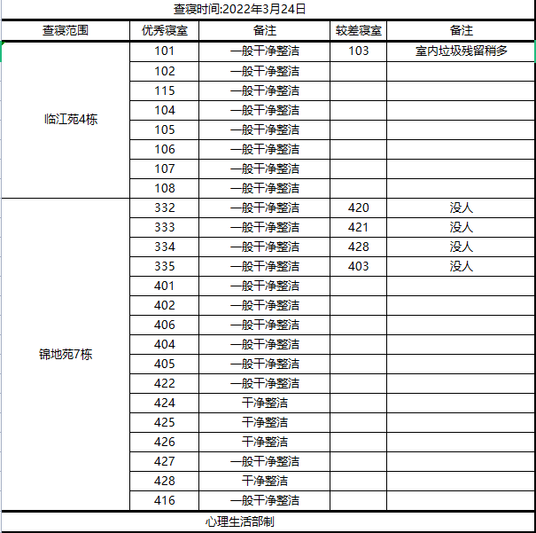

附件4 学院青年大学习——学习率统计
辅导员 | 年级 | 所带专业 | 专业人数 | 第十二季第三期
岳敏行 | 2021级、2019级 | 研究生 | 178 | 44.38%
杨舒婷 | 2021级 | 给排水、建环、工造 | 219 | 100.00%
李阳 | 2018级、2019级 | 工管、房地产、工造 | 270 | 50.00%
王凤 | 2018级 | 工造、土木工程 | 254 | 25.59%
巴东晴 | 2018级 | 建环、给排水、工造 | 237 | 10.97%
张昕 | 2021级 | 建筑、工造 | 229 | 98.25%
上官晴天 | 2018级 | 城规、风景、建筑、建环、工管 | 246 | 97.97%
祝少丰 | 2019级 | 给排水、土木工程 | 252 | 100.00%
邓礼仪 | 2019级、2020级 | 城规、风景、建筑、建环、给排水 | 238 | 99.16%
李姝 | 2020级 | 工造、房地产 | 225 | 96.44%
韩晶晶 | 2020级 | 土木工程 | 245 | 97.14%
顾鸿飞 | 2020级 | 研究生 | 79 | 100.00%
程访然 | 2020级 | 建筑、工管、风景、城规 | 226 | 98.23%
袁丹 | 2021级、2019级 | 工管、工造 | 330 | 97.27%
谢智 | 2021级、2019级 | 土木工程、建环 | 169 | 83.43%
肖寒月 | 2018级 | 建环、土木 | 331 | 34.14%
凃睿 | 2018级 | 工造、工管 | 192 | 53.31%

